
Oddíl karate Hlinsko
Vás zve
na seminář, který povede
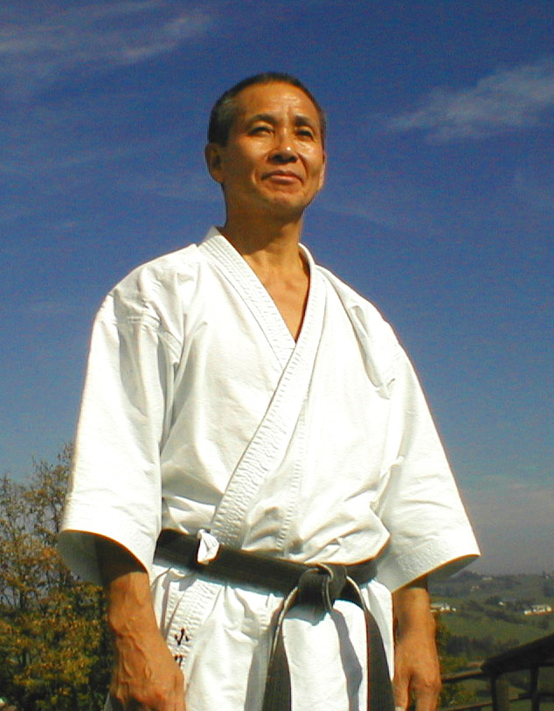
Shihan Takeji Ogawa – 9.DAN

Datum: 29. - 30. 9. 2012
Místo akce: Sokolovna Hlinsko (sál v 1.patře), Adámkova třída (viz mapa)
Cena semináře: 600,- Kč (nebo 400 Kč / den)
Přihlášky: Přihlášky posílejte do 24.9. 2012 na zdrazil.karate@email.cz
(do přihlášky napište jméno klubu a počet účastníků)
Program: Sobota (29.9.):
- 16:00 – 19:00 - 2 x trénink (15 minut přestávka)

Neděle (30.9.):
- 9:00 – 12:00 – 2 x trénink (15 minut přestávka)

Kontakt: Web: www.karatehlinsko.ic.cz
mobil: 725 601 649 (Miloslav Zdražil)

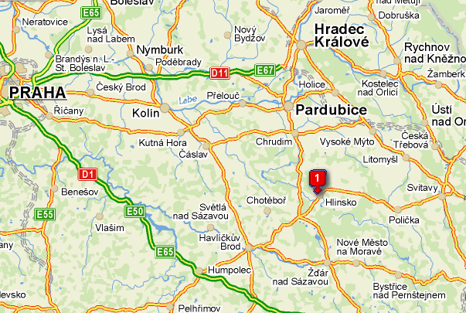
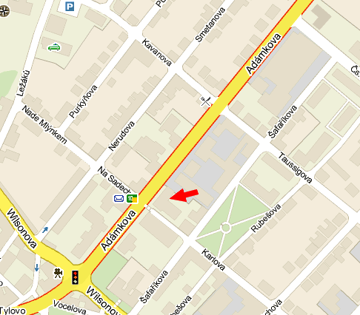
Mapa:

Ubytování:
- Ubytování je možné za 70 CZK přímo v tělocvičně.
- Ubytovna Hlinsko tel.469 315 356
- Pension Zlatá studna tel. 469 314 638
- Betlém 469 311 770

